创建HWI硬中断有两种方法：

1. 静态创建

使用CCS下cfg图形配置界面进行配置，或者使用cfg Script脚本语言来进行配置

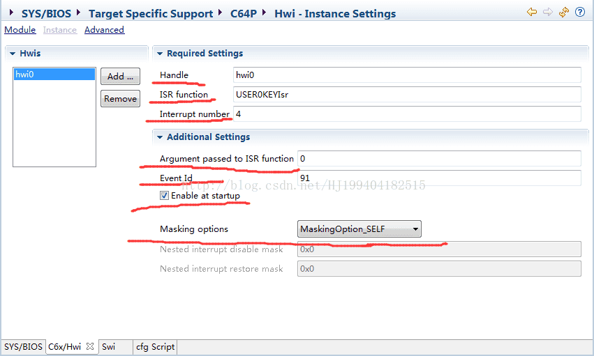

1. 动态创建

在程序中动态的创建hwi硬中断任务

